Тест по истории Начало Великой Отечественной войны
1. Что было одним из последствий подписания пакта о ненападении между Германией и СССР?
1) дипломатическое признание СССР со стороны Великобритании и Франции
2) вступление СССР в Лигу Наций
3) приглашение советских представителей на международную конференцию в Генуе
4) присоединение к СССР Западной Белоруссии и Западной Украины
2. Оборонительная линия, которую штурмовали советские войска в войне с Финляндией в 1939 г., называлась
1) Линия Мажино
2) Линия Маннергейма
3) Линия Керзона
4) Железный вал
3. Какая из перечисленных стран выступила в 1941 г. на стороне Германии в войне против СССР?
1) Турция
2) Швеция
3) Румыния
4) Япония
4. Прочтите отрывок из воспоминаний и укажите название органа власти, о котором идет речь.
«30 июня 1941 г. был создан чрезвычайный орган — во главе с И.В. Сталиным. Он стал авторитетным органом руководства обороной страны, сосредоточившим в своих руках всю полноту власти. Гражданские, партийные, советские организации были обязаны выполнять все его постановления и распоряжения…».
1) Ставка Верховного главнокомандования
2) Государственный Комитет Обороны
3) Верховный Совет СССР
4) Всесоюзный центральный исполнительный комитет
5. Воины дивизии генерала И.В. Панфилова прославились после подвига, совершенного в ходе обороны
1) Смоленска
2) Ленинграда
3) Киева
4) Москвы
6. Прочтите отрывок из воспоминаний И. Друяна и определите, о каком городе в нем идет речь.
«В мае 1942 года коллектив нашего завода получил важнейшее задание — изготовить 137 километров силового подводного кабеля напряжением 35 киловольт. Он предназначался для прокладки по дну Ладоги линии электропередачи, которая должна была связать осажденный город с Волховской ГЭС.
…У нас было все для того, чтобы выполнить задание, — и материалы, и производственные мощности, — не было лишь сил. Истощенные, голодные люди едва держались на ногах. Но люди эти были сильной воли, и они совершили чудо, они сделали невозможное… 23 сентября 1942 года осажденный город получил дополнительную электроэнергию. Она пришла по кабелю, изготовленному коллективом завода».
1) Сталинград
2) Москва
3) Ленинград
4) Севастополь
7. Что было главной причиной победы советских войск под Москвой зимой 1941-1942 гг.?
1) превосходство советских войск в военной технике
2) открытие союзниками второго фронта
3) героизм и мужество советских солдат и офицеров
4) отказ союзников Германии поддержать ее наступательные операции
8. Запишите слово (термин), о котором идет речь.
«Название немецкой военной операции по захвату Москвы осенью 1941 г. —

9. В результате советско-финляндской войны 1939-1940 гг.
1) к СССР отошла часть Карельского перешейка, что позволило отодвинуть границу от Ленинграда
2) Финляндия вошла в состав СССР на правах союзной республики
3) был заключен мир без территориальных уступок с обеих сторон
4) в Финляндии пришло к власти дружественное СССР правительство, был заключен советско-финляндский оборонительный союз
10. Какая из перечисленных советских республик была образована в 1940 г.?
1) Киргизская ССР
2) Узбекская ССР
3) Армянская ССР
4) Молдавская ССР
11. Какая из перечисленных стран выступила в 1941 г. на стороне Германии в войне против СССР?
1) Турция
2) Швеция
3) Япония
4) Венгрия
12. Прочтите отрывок из постановления Президиума Верховного Совета СССР, СНК СССР и ЦК ВКП(б) и определите пропущенную в тексте фамилию.
«Президиум Верховного Совета СССР, Совнарком СССР и ЦК ВКП(б) постановляют:
1) Назначить Председателя Государственного Комитета Обороны и Народного Комиссара Обороны т. __________ Верховным Главнокомандующим всех войск Рабоче-Крестьянской Красной Армии и Военно-Морского флота».
1) Г.К. Жуков
2) К.Е. Ворошилов
3) И.В. Сталин
4) В.М. Молотов
13. В битве под Москвой особую стойкость и героизм проявила дивизия под командованием генерала
1) И.В. Панфилова
2) В.Г. Клочкова
3) Д.Г. Павлова
4) П.М. Гаврилова
14. Прочтите отрывок из воспоминаний и определите, о положении жителей в каком городе в годы Великой Отечественной войны в нем говорится.
«Сколько восторгов было, когда прибавили хлеба. В булочных кричали «ура». Восстановить разрушенные силы эта прибавка не может. Дело ясное. Народ валится… Но она принесла с собой надежду: будет лучше!
Каждый упоминает Ладожское озеро. Ледовая дорога. Ледовая трасса. Дорога к жизни».
1) Сталинград
2) Москва
3) Ленинград
4) Киев
15. Каково главное значение победы советских войск в битве за Москву?
1) сорван план «молниеносной войны» и развеян миф о непобедимости гитлеровских войск
2) завершен коренной перелом в Великой Отечественной воине
3) наступательная инициатива окончательно перешла к советским войскам
4) союзники сразу после Московской битвы смогли открыть второй фронт в Европе
16. Запишите слово (термин), о котором идет речь.
«Название немецкого плана нападения на СССР, разработанного в декабре 1940 г., — __________».
17. Когда был взят Минск?
18.Когда была оккупирована вся Беларусь?
19. Когда был взят Киев?
20. Когда состоялся Парад Победы на красной площади во время войны?
21. Фамилия летчика, осуществившего ночной таран в боях за Москву?
22.Кто командовал бойцами из стрелковой дивизии генерала____________. Не пропустившие танки на Москву?
23.Кому принадлежат слова: «Велика Россия, а отступать некуда?»
24.Суть приказа № 227
25. Начало блокады Ленинграда.

Ответы на тест по истории Начало Великой Отечественной войны
1 вариант
1-4
2-2
3-3
4-2
5-4
6-3
7-3
8-Тайфун
2 вариант
9-1
10-4
11-4
12-3
13-1
14-3
15-1
16-Барбаросса

Великая Отечественная война
Начальный период войны
Вариант 1
- Расположите в хронологической последовательности исторические события. Запишите цифры, которыми обозначены исторические события в правильной последовательности.
1) Ржевско-Вяземская операция
2) Смоленское сражение
3) оборона Брестской крепости

7. Задание Какие три из перечисленных военных деятелей руководили РККА в начальный период великой Отечественной войны? Запишите в таблицу цифры, под которыми они указаны.

2) Л. Б. Каменев
3) К.К. Рокосовский
4) И.С. Конев
5) А.И. Еременко
6) Г. Е. Львов

8. Заполните пропуски в данных предложениях, используя приведённый ниже список пропущенных элементов: для каждого предложения, обозначенного буквой и содержащего пропуск, выберите номер нужного элемента.
А) ______________ битва началась с наступления германских войск, согласно подготовленной немецким командованием операции «Цитадель» .
Б) Василий Чуйков прославился при обороне г. ____________.
В) Героем обороны крепости-героя Бреста является ____________.

Пропущенные элементы:
1) А. Матросов
2) Московская
3) Е.М. Фомин
4) Москва
5) Ржевская
6) Сталинград

Запишите в ответ цифры, расположив их в порядке, соответствующем буквам:

10. Прочтите отрывок из воспоминаний и укажите битву о которой идет речь.
«Перебрав все возможные варианты, мы решили предложить И. В. Сталину следующий план действий: первое — активной обороной продолжать изматывать противника, второе — приступить к подготовке контрнаступлениями, чтобы нанести противнику... такой удар, который резко изменил стратегическую обстановку на юге в нашу пользу...
При оценке противника мы исходили из того, что фашистская Германия уже не в состоянии выполнить свой стратегический план 1942 года. Тех сил и средств, которыми к осени 1942 года располагала Германия, не хватит для завершения задач ни на Северном Кавказе, ни в районе Дона и Волги...
Генеральный штаб на основе данных фронтов изучил сильные и слабые стороны немецких, венгерских, итальянских и румынских войск. Войска сателлитов по сравнению с немецкими были хуже вооружены, менее опытны, недостаточно боеспособны даже в обороне. И самое главное — их солдаты да и многие офицеры не хотели умирать за чужие интересы на далеких полях России...
Положение противника усугублялось ещё и тем, что... у него было очень мало войск в оперативном резерве, не более шести дивизий, да и те были разбросаны на широком фронте... Нам благоприятствовала и оперативная конфигурация всего фронта противника: наши войска занимали охватывающее положение...»

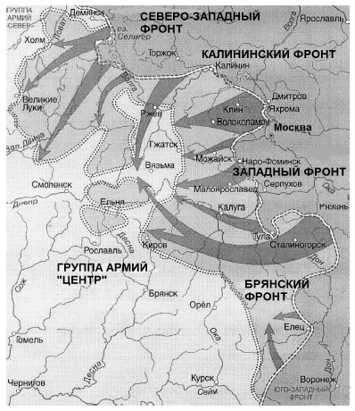

13. Запишите словом пропущенный во фразе год: «Изображённая на схеме битва началась в тысяча девятьсот сорок ________ году».

14 Напишите фамилию советского военачальника, возглавлявшего в этой битве Западный фронт и сыгравшего ключевую роль в разработке данной операции советских войск..

15. Рассмотрите схему событий одного из периодов Великой Отечественной войны и выполните задание Укажите название события, обозначенные на схеме.

16. Какие суждения, относящиеся к событиям, обозначенным на схеме, являются верными? Выберите три суждения из шести предложенных. Запишите в таблицу цифры, под которыми они указаны.
1) Изображённая на схеме битва происходила в летний период.
2) Изображённым на схеме событиям предшествовало осуществление немецкими войсками операции «Тайфун».
3) В ходе данной битвы советские войска имели подавляющее преимущество в военной технике над противником.
4) Операция советских войск, ход которой отображён на схеме, получила кодовое обозначение «Кольцо».
5) Значимую роль в победе советских войск в этой битве сыграл разведчик Р. Зорге, благодаря сведениям которого СССР смог перебросить к месту битвы несколько дивизий с Дальнего Востока.
6) Значение данной битвы состоит в том, что она стала первым крупным поражением вермахта во Второй мировой войне.

18. Задание 18 № 3697. Рассмотрите изображение и выполните задание
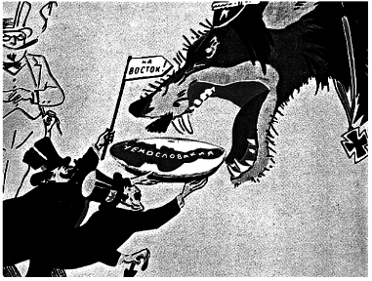

Какие суждения о данном изображении являются верными? Выберите два суждения из пяти предложенных. Запишите в таблицу цифры, под которыми они указаны.
1) Непосредственным участником события, которому посвящена карикатура, являлся Ф. Рузвельт.
2) Данная карикатура создана в 1935 г.
3) Событие, которому посвящена карикатура, оказало значительное влияние на смену внешнеполитического курса СССР.
4) Событие, которому посвящена карикатура, произошло в Берлине.
5) На данной карикатуре изображены представители Англии и Франции.

Великая Отечественная война
Начальный период войны
Вариант 2
- Расположите в хронологической последовательности исторические события. Запишите цифры, которыми обозначены исторические события в правильной последовательности.
1) Ржевско-Вяземская операция
2) Смоленское сражение
3) оборона Брестской крепости

7. Задание Какие три из перечисленных военных деятелей руководили РККА в начальный период великой Отечественной войны? Запишите в таблицу цифры, под которыми они указаны.

2) Л. Б. Каменев
3) М.П. Кирпонос
4) П. Н. Милюков
5) Н.Ф. Ватутин
6) Г. Е. Львов

8. Заполните пропуски в данных предложениях, используя приведённый ниже список пропущенных элементов: для каждого предложения, обозначенного буквой и содержащего пропуск, выберите номер нужного элемента.
А) В ходе битвы за ____________ проходили кровопролитные сражения в районе Мамаева кургана.
Б) Героем обороны крепости-героя Бреста является ____________.
В) До 6 декабря 1941 г. советские войска вели ожесточённые оборонительные бои под ____________, сдерживая наступление ударных фланговых группировок противника и отражая его вспомогательные удары на Истринском, Звенигородском и Наро-Фоминском направлениях.

Пропущенные элементы:
1) Киев
2) А. М. Матросов
3) Сталинград
4) Е. М. Фомин
5) Ленинград
6) Москва

Запишите в ответ цифры, расположив их в порядке, соответствующем буквам:

10. Задание 10 № 8023. Прочтите отрывок из воспоминаний советского полководца и укажите автора мемуаров.
«Я тотчас же доложил наркому и И. В. Сталину то, что передал М. А. Пуркаев.
И. В. Сталин сказал:
— Приезжайте с наркомом в Кремль.
Захватив с собой проект директивы войскам, вместе с наркомом и генерал-лейтенантом Н. Ф. Ватутиным мы поехали в Кремль. По дороге договорились во что бы то ни стало добиться решения о приведении войск в боевую готовность.
И. В. Сталин встретил нас один. Он был явно озабочен.
— А не подбросили ли немецкие генералы этого перебежчика, чтобы спровоцировать конфликт? — спросил он.
— Нет, — ответил С. К. Тимошенко. — Считаем, что перебежчик говорит правду.
Тем временем в кабинет И. В. Сталина вошли члены Политбюро.
— Что будем делать? — спросил И. В. Стешин.
Ответа не последовало.
— Надо немедленно дать директиву войскам о приведении всех войск приграничных округов в полную боевую готовность, — сказал нарком.
— Читайте! — ответил И. В. Сталин.
Я прочитал проект директивы».
Назовите страну, против которой были направлены указанные на схеме военные действия СССР.
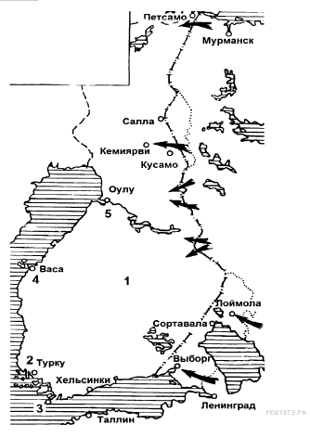

13. Рассмотрите схему и выполните задание Назовите страну, против которой были направлены указанные на схеме военные действия СССР

14. Рассмотрите схему и выполните задание Напишите фамилию руководителя СССР в период событий, указанных на схеме.

15. Рассмотрите схему и выполните задание Укажите название указанной под цифрой 3 военно-морской базы, полученной в аренду СССР по итогам данной войны.

16. Какие суждения, относящиеся к войне, которой посвящена схема, являются верными? Выберите три суждения из шести предложенных. Запишите в таблицу цифры, под которыми они указаны.
1) начало войны относится к 1939 г.
2) союзниками СССР в этой войне были США и Великобритания
3) результатом войны стало присоединение к СССР территории с городом Выборгом
4) основные военные действия в этой войне пришлись на зимний период
5) СССР не получил в результате войны территориальных приобретений
6) в ходе войны противник не оказал советским войскам серьезного сопротивления
18. Задание Рассмотрите изображение и выполните задание

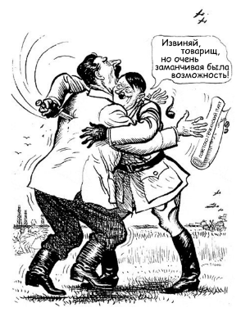
Какие суждения о данной карикатуре являются верными? Выберите два суждения из пяти предложенных. Запишите в таблицу цифры, под которыми они указаны.
1) Данная карикатура создана в первой половине 1930-х гг.
2) В момент, когда произошло событие, которому посвящена карикатура, СССР вёл войну с Финляндией.
3) Карикатура была создана в СССР и опубликована в печати в тот же год, когда произошло событие, которому она посвящена.
4) Карикатура посвящена нарушению международного договора одной из стран.
5) Событие, которому посвящена карикатура, означало начало Великой Отечественной войны.

Тесты по истории Великой Отечественной войны с ответами

Контрольные тесты по истории ВОВ (1941-1945) с ответами
+ - правильный ответ теста
1). Секретный протокол пакта Молотова-Риббентропа регулировал:
А). Экономическое взаимодействие III Рейха и СССР
Б). Разграничение сфер влияния в Европе +
В). Обмен технической документацией по вооружениям
2). Во Вторую Мировую войну СССР вступил:
А). 22 июня 1941 г.
Б). 30 ноября 1939 г.
В). 17 сентября 1939 г. +
3). Какой род войск Советского союза был в состоянии боевой готовности на момент 4-х утра 22-го июня 1941 г?
А). ВМФ +
Б). ВВС
В). Погранвойска
4). Немецкая группа армий «Центр» производила движение:
А). Через Минск на Москву +
Б). Через Кавказ на Сталинград
В). На Ленинград
5). Какое кодовое название носил немецкий план по экономическому управлению оккупированными территориями?
А). «Барбаросса»
Б). «Ост»
В). «Ольденбург» +
6). В случае нападения нацисткой Германии на СССР, руководство советского государства рассчитывало на:
А). Отход к границам до 1939 г. и позиционную войну
Б). Войну «малой кровью и на территории врага» +
В). Скорейшее заключение сепаратного мира
7). Определите три главных направления для наступления немцев летом-осенью 1941 г.:
А). Москва, Ленинград, Киев +
Б). Севастополь, Сталинград, Архангельск
В). Рубеж Уральских гор
9). Глава Генштаба СССР на момент начала войны:
А). Г. К. Жуков +
Б). Б. М. Шапошников
В). И. В. Сталин
10). Оборона Брестской крепости длилась в период:
А). С 22 июля по 15 августа 1941 г. +
Б). Декабря 1941 г. – января 1942 г.
В). С июня по ноябрь 1941 г.
11). В ходе какой из битв, изображенных на картах, был сорван немецкий блицкриг?
А). +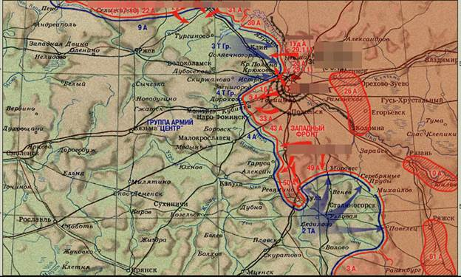
Б). 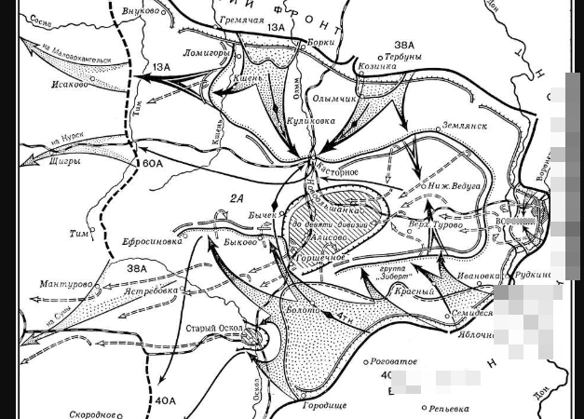
В). 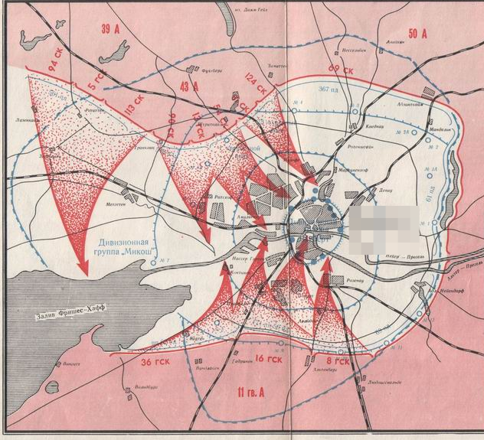
12). Наступление по всему фронту в 1942-м году закончилось для Красной Армии:
1). Выходом к государственной границе СССР 1939 г.
2). Разгромом и прорывов немцев к Ростову-на-Дону, Сталинграду и Кавказу +
3). Очищением от войск Вермахта территории СССР
13). Финские войска под командованием К. Г. Маннергейма номинально помогали немцам:
1). В наступлении на Кавказ
2). На Ржевско-Вяземском рубеже
3). В окружении Ленинграда +
14). Что такое ГКО?
А). Хозяйственно-финансовый орган
Б). Во время войны – высший орган политической, военной и экономической власти в СССР +
В). Отделение Генштаба СССР
15). Ленд-лиз – это:
А). Род войск армии США
Б). Немецкий план по эксплуатации захваченных территорий
В). Система внешнего государственного займа СССР в виде готовой продукции для военных нужд +
16). Оборона Ленинграда продолжалась:
А). С 8 сентября 1941 г. по 27 января 1944 г. +
Б). С 30 октября 1941 г. по 4 июля 1942 г.
В). С 19 августа 1942 г. по 26 сентября 1942 г.
17). Какое из перечисленных событий состоялось в ходе Северо-Кавказской оборонительной операции?
А). Сражение под Прохоровкой
Б). Оборона Новороссийска +
В). Операция «Тайфун»
18). После занятия частями Вермахта Севастополя:
А). Была потеряна возможность угрожать захватом нефтерождений в Румынии +
Б). Черноморский флот перестал существовать
В). Красная Армия организованно оказывала открытое сопротивление немцам на территории Крыма
19). Формирование антигитлеровской коалиции завершилось в:
А). Июле 1941 г.
Б). Апреле 1942 г.
В). Июле 1942 г. +
20 - тест). Что такое «Дорога жизни»?
А). Судоходный канал на Волге во время обороны Сталинграда
Б). Путь через Ладожское озеро, через который блокадный Ленинград имел связь с внешним миром +
В). Аэросообщение через Северный полюс с США
21). Из ряда ниже выберете летчиков, прославившихся в ходе ВОВ:
А). И. Н. Кожедуб, А. И. Покрышкин, Н. Ф. Гастелло +
Б). Я. Ф. Павлов, А. М. Матросов, И. В. Панфилов
В). И. Х. Баграмян, Н. С. Хрущев, Л. И. Брежнев
21). Укажите на фото командующего 6-й армии Вермахта:
А). 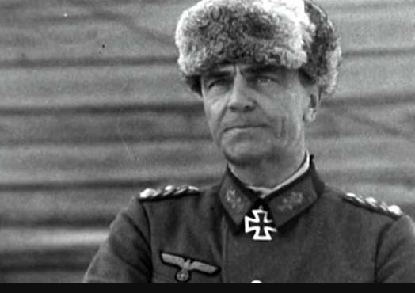+
Б). 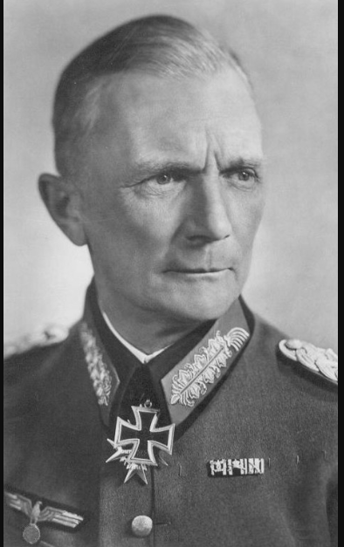
В). 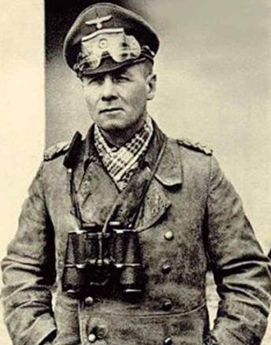
22). Определите, в каком ряду находятся даты, связанные с ключевыми событиями Сталинградской битвы:
А). 17 июля - 18 ноября 1942 г; 23 августа 1942 г. – 2 февраля 1943 г; 23 ноября 1942 г. +
Б). Май-июнь 1942 г; 25 сентября - 20 декабря 1942 г; 29 января - 18 февраля 1943 г.
В). 26 октября - 29 ноября 1942 г; 4-19 марта 1943 г; 5 июля - 23 августа 1943 г.
23). Какое кодовое название носила операция по окружению немецких войск под Сталинградом?
А). «Цитадель»
Б). «Кольцо» +
В). «Багратион»
Тест - 24). Победа в Сталинградском сражении оформила:
А). Начало «коренного перелома» в ходе Второй Мировой войны +
Б). Очередную локальную неудачу немцев
В). Возможность для советских войск перейти к эшелонированной обороне перед Волгой
25). В западной историографии Сталинградскую битву по значению приравнивают:
А). К битве при Атолл-Мидуэй
Б). К операции по высадке англо-американских войск на Сицилии
В). К сражению при Эль-Аламейне +
26). Окончательное закрепление «коренного перелома» произошло в ходе:
А). Курской битвы +
Б). Освобождения Севастополя
В). Битвы на «Малой земле»
27). Самое известное иностранное соединение ВВС СССР носило название:
А). «Ночные ведьмы»
Б). «Валькирии»
В). «Нормандия-Неман» +
28). Битва за Днепр проходила:
А). 8-9 мая 1945 г;
Б). 3 августа – 15 сентября 1943 г.
В). 26 августа - 22 декабря 1943 г. +
29). Термины «Рельсовая война», «Операция "Концерт"» имеют отношение к:
А). Оборонительным боям под Москвой
Б). Партизанскому движению +
В). Окружению немцев под Киевом
30). Назовите операцию, которая входила в т. н. «Десять сталинских ударов»:
А). Львовско-Сандомирская +
Б). Белградская
В). «Уран»
31). Что такое КОНР?
А). Одно из управлений советской контрразведки
Б). Отдел пропаганды РККА
В). Политическая и военная организация русских, сражавшихся на стороне Вермахта+
32). В каком ряду представлены названия русских контингентов Вермахта?
А). «Виндхунд», «Тотенкопф», «Викинг»
Б). «Идель-Урал», «Дон», «Терек» +
В). Дивизия им. Дзержинского, 1-я гвардейская армия, «Дмитрий Донской»
33. Тест. Командующим РОА был:
А). А. В. Туркул
Б). А. А. Власов +
В). П. Н. Краснов
34). Территорию какой из стран не освобождали советские части?
А). Франция +
Б). Югославия
В). Польша
35). «Встреча на Эльбе» произошла:
А) 30 апреля 1945 г.
Б). 1 мая 1945 г.
В). 25 апреля 1945 г. +
39). Штурм Берлина осуществляли войска:
А). 1-го Украинского фронта +
Б). 2-го Украинского фронта
В). 1-го Белорусского фронта
40). Вторая мировая война завершилась:
А). 8 мая 1945 г.
Б). 9 мая 1945 г.
В). 2 сентября 1945 г. +

